成绩管理系统

**概要设计**

1. **系统建设目标**
   1. **要解决的问题：**

（以某学校为参考）随着办公自动化水平的不断提高，现在学校管理学生信息也逐步从手工转到计算机自动化信息处理阶段。设计一个功能完整。操作简便、界面友好的学生信息管理系统已经是是在必行的了。

* 1. 系统开发的目的：

提高学生成绩管理工作的效率，减少相关人员的工作量，时学校的学生管理工作真正做到科学、合理的规划，系统、高校的实施。

1. **运行环境规定**
   1. **硬件环境：**

要求操作系统用windows2000以上版本，windows Xp最好。因为本系统将在windows Xp环境下开发，要求之处并安装SQL S erver2005vs2008.一台电脑，如果有大量数据的话要加一台服务器。电脑要求CPU1.6GH以上的主频，内存1G，硬盘160.

* 1. **软件环境：**

数据库用Microsoft SQL server2005

运行时使用Microsoft Visual Studio2008

建模工具使用Rational Rose

* 1. **软件运行方式：**

学生信息管理系统为单机版软件（只运行在一台机器上），需连接网络，无需注册，可以直接安装使用，不过刚开始需要进行大量的数据录入工作。

1. **进一步功能分析**

模块名称：增加学生成绩；

输入数据流：学生学号，课程号，成绩等；

输出数据流：对数据库操作是否成功（脚本形式）；

简要描述：主要负责学生成绩方面的信息管理。

模块名称：删除学生成绩；

输入数据流：学生学号，课程号，成绩等；

输出数据流：对数据库操作是否成功（脚本形式）；

简要描述：主要负责删除学生某课程成绩方面的信息管理。

模块名称：修改学生成绩；

输入数据流：学生学号，课程号，成绩等；

输出数据流：对数据库操作是否成功（脚本形式）。

模块名称：查询学生成绩；

输入数据流：学生学号，课程号，成绩等；

输出数据流：对数据库操作是否成功（脚本形式）；

1. **时序图**

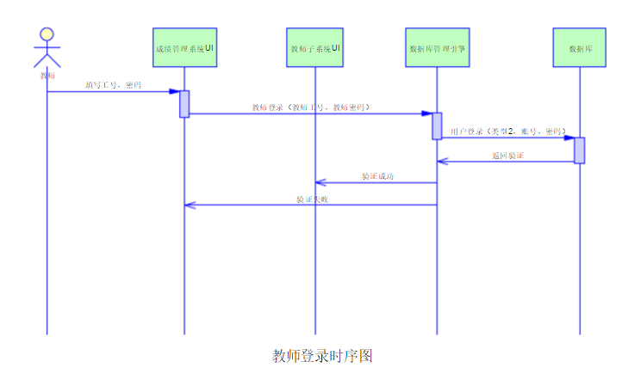

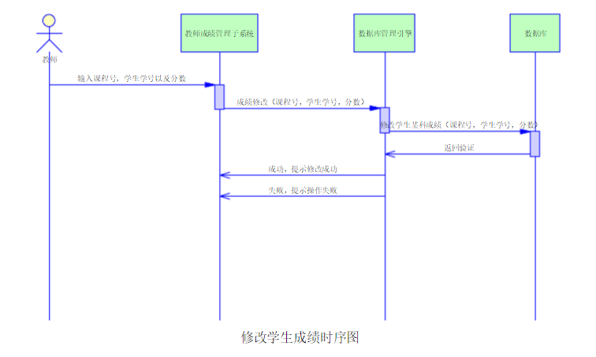

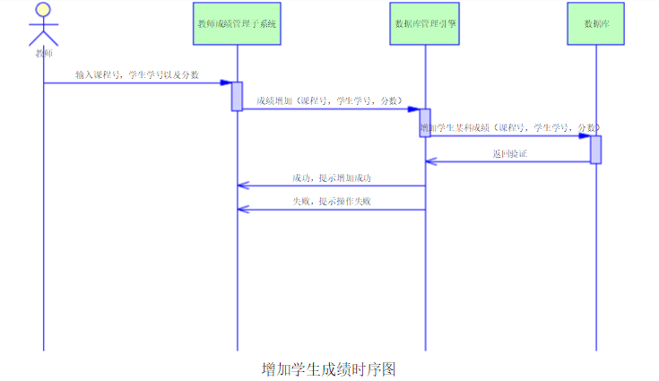

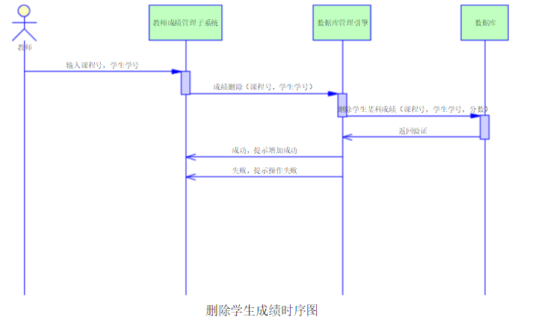

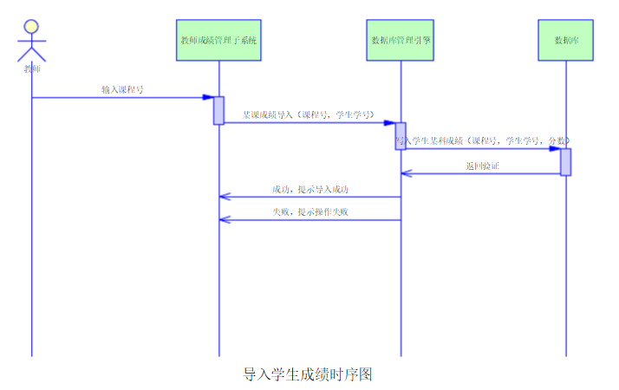

**详细设计**

1. **对用例分析抽象得到类图**

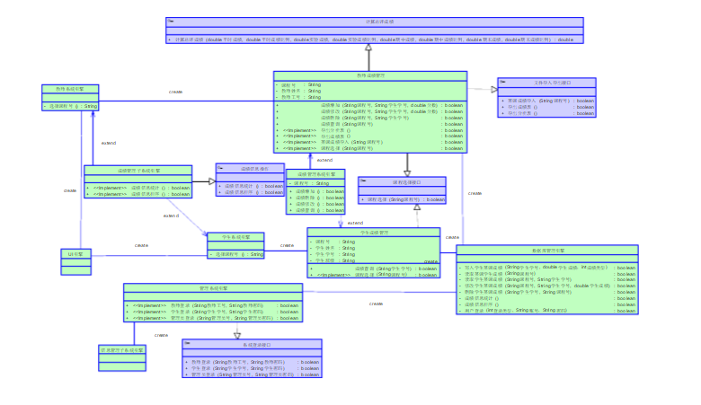

1. **数据库建模**
   1. **数据库ER图：**

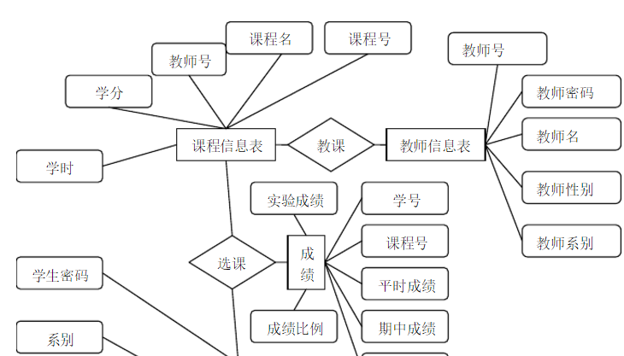

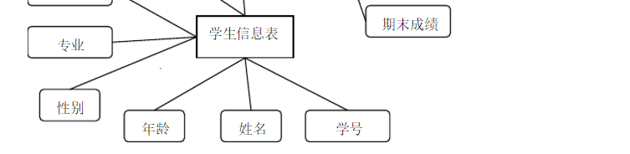

* 1. **数据库描述：**

课程信息表 Class：（课程号，课程名，教师号，学分，学时）

学生信息表 Student1:（学号，姓名，性别们年龄，专业，性别，密码）

成绩表 Score：（学号，课程名，成绩比例，平时成绩，实验成绩，期中成绩，期末成绩）

教师表 Teacher1:（教师号，教师名，教师性别，教师系别，教师密码）

* 1. **数据字典：**

